XK3190-A27E型
称重显示指示器

V1.02

上海耀华称重系统有限公司制造

目 录

第一章 技术参数 - 1 -
第二章 安装连接 - 2 -
一、仪表示意图 - 3 -
二、传感器的连接 - 3 -
三、串行通讯接口与大屏幕 - 4 -
第三章 操作说明 - 5 -
一、开机 - 5 -
二、按键操作说明 - 5 -
三、称重操作 - 5 -
第四章 标定说明 - 7 -
第五章 用户功能设置 - 8 -
第六章 信息提示出错说明 - 10 -

亲爱的用户：

在使用仪表前，敬请仔细阅读说明书!

第一章 技术参数

1 型号 XK3190-A27E
2 准确度等级 3级 、n=3000
3 模拟部分
输入信号范围 -19mV～19mV
转换速度 10 次/秒
增益漂移 0.03%
供桥电压 DC 5V
传感器连接 1只350Ω传感器
4 显示
显示范围 -99999～999999(不考虑小数点)
分度值 1/2/5/10/20/50 可选
5串行通讯接口 （选配）
信号 RS232信号
传输距离 ＜20米
6 大屏幕显示接口 （选配）
采用串行输出方式，电流环信号,传输距离≤1000米

7 使用环境
电源 AC220V；50、60Hz（-2%~+2%）
使用温度 0 °C ～40 °C
储运温度 -25 °C ～55 °C
相对湿度 ≤85%RH
保险丝 500mA
8 自重 约2千克

第二章 安装连接

一、仪表示意图

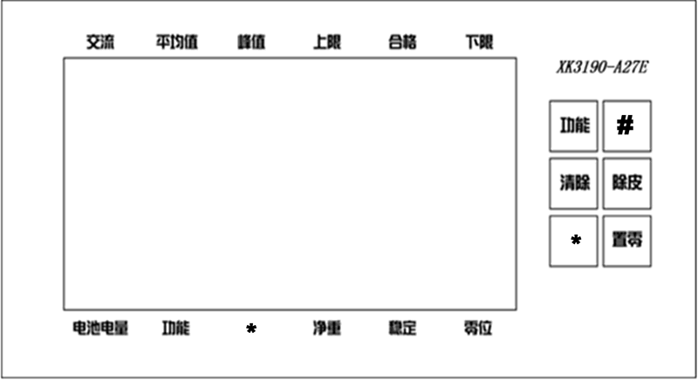

(图2-1) 前盖示意图

电源开关
交流电源
预留
232通信
大屏幕
传感器

(图2-2) 后盖示意图

二、传感器的连接
1. 传感器的连接采用9芯插头座（孔）. 图2-3 标注了各引脚的意义。
2. 使用四芯屏蔽电缆。
▲！传感器与仪表的联接必须可靠，传感器的屏蔽线必须可靠接地。联接线不允许在仪表通电的状态下进行插拔，防止静电损坏仪表或传感器。
▲！传感器和仪表都是静电敏感设备，在使用中必须切实采取防静电措施，严禁在秤台上进行电焊操作或其他强电操作；在雷雨季节，必须落实可靠的避雷措施，防止因雷击造成传感器和仪表的损坏，确保操作人员的人身安全和称重设备及相关设备的安全运行。

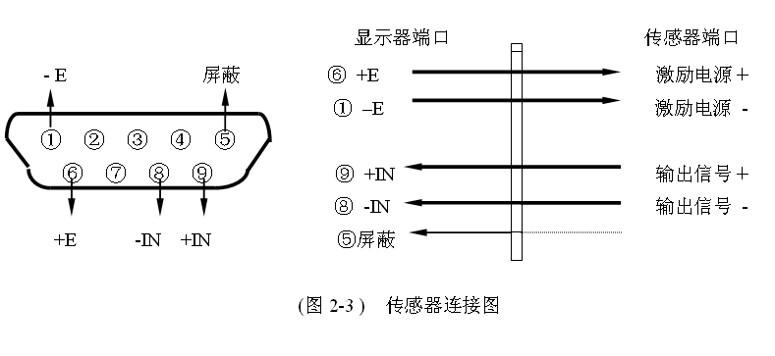

三、串行通讯接口与大屏幕
（注意：此功能为选配）
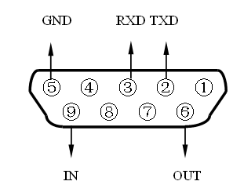
串行通讯接口
(图2-4 ) 通讯和大屏幕连接图图
通讯接口采用RS232C，所有数据均为ASCII码，每组数据有10位组成，第1位为起始位，第10位为停止位，中间8位为数据位，无校验位。
- 连接方式
XK3190-A27E通讯接口采用9芯插座（针），引脚定义如下：2号脚为信号TXD（串行通讯数据线），5号脚为地线；连接线推荐使用屏蔽线。具体参见图2-4.
- 接口参数
  - 信号：RS232C信号
  - 波特率：1200/2400/4800/9600
- 通讯方式
方式一、P5=2：连续发送
所传送的数据为称量(毛重、净重或皮重，由P4参数决定)。
毛重格式为： ww000.000kg 或 ww000.000lb
净重格式为： wn000.000kg 或 wn000.000lb
皮重格式为： wt000.000kg 或 wt000.000lb
注：以上小数点位置是根据仪表的小数点位置设置确定。

方式二、P5=3：稳定后连续发送
所传送的数据为称量(毛重、净重或皮重，由P4参数决定)。
毛重格式为： ww000.000kg 或 ww000.000lb
净重格式为： wn000.000kg 或 wn000.000lb
皮重格式为： wt000.000kg 或 wt000.000lb
注：以上小数点位置是根据仪表的小数点位置设置确定。
方式三、P5=4
指令方式 (命令字均为ASCII字符):
仪表按上位机所发送的指令，执行相应的操作。
命令R 仪表接收命令并发送一次重量数据（格式同连续方式一）
命令T 仪表接收命令，仪表去皮（同去皮键），仪表返回CR LF
命令Z 仪表接收命令，仪表置零（同置零键），仪表返回CR LF
方式四、P5=5：连续发送
数据格式：= <重量数据（含小数点）>，所有数据均为ASCII码。
注: = 数据格式头，ASCII码。
<重量数据（含小数点）> ：包含小数点在内的六位有符号重量数据，ASCII码。
重量数据均为最低位在前，高位和符号位在最后。负数符号位发送为“-”，正数时符号位发送为0。
例如当前仪表显示的重量为 -500.00kg，则串行输出数据为：= 00.005-。
当前仪表显示的重量为 500.00kg，则串行输出数据为：= 00.0050。
大屏幕
接线请参见图2-4. 大屏幕信号为20mA恒流的电流环信号，以二进制码串行输出，波特率为600。每一桢数据有11个位，1个起始位（0）、8个数据位（低位在前）、1个标志位、1个停止位（1）。

第三章 操作说明

一、开机
通电后, 仪表进入笔划自检，如果秤台上的重量在开机置零范围内，进行自动置零，并进入称重状态。否则仪表给出提示并且显示此重量。
二、按键操作说明

在标定和参数设置状态下，部分按键将执行以下的功能：
1．[置零]键执行“加1”功能，按下[置零]键后，指示灯对应位数字就加一, 加到９后自动归零。
2．[除皮]键执行“移位”功能, 按下[除皮]键后，指示灯指示位右移一位, 到最小位后自动移至最高有效位。
3．[#]键执行“输入”功能, 按键后会将设定的数据输入仪表。
4．[清除]键执行“退出”功能，按下则会退出标定状态或者设置状态。
5．[*]键执行 “切换参数”功能，按下则会进入下一个参数设置状态。

三、称重操作
- 置零:
按下[置零]键, 可以使仪表处于置零范围的数据回零，只有稳定灯亮后才能进行置零操作。
- 除皮:
在称重状态下, 显示重量为正且稳定灯亮时, 按下[除皮]键, 可将显示的重量值作为皮重扣除,此时仪表显示净重为０,净重灯亮，在毛重为0的情况下，再按下[除皮]键, 仪表即清除皮重值。
【注】毛重是负值时不能除皮。
- 查看内码:
在正常称重状态下, 同时按下[#]和[*]键, 仪表显示内码。
- 峰值保持、平均值:
通过功能设置P2选择使能，在选择后，可以通过[#]键来启动或者停止选择功能。如:
P2选择2，按[#]键，平均值灯亮，此时仪表自动判断，待相对稳定时，仪表开始计算显示平均值，并闪动后显示平均值，当前重量回零后取消显示平均值，可以继续称量下一次平均值；
P2选择3，在称重状态下, 按下[#]键, 峰值灯亮, 仪表处于自动峰值保持工作状态, 可以保持最大称重数据，重量回零后，解除保持数据。
在上述操作中，可以随时按[#]键退出动物秤/峰值保持状态；每次开机后要按[#]键此功能才能启动。
- 测量值手动累加：
正常称重状态下，当测量数据大于或等于20分度且数据稳定，将[*]键按下，仪表执行“测量值手动累加”功能。此时，仪表将先显示累加的总数据（分两步）：［total =］(提示下面显示的内容为累加的总量数据) 显示约1秒后显示累加数据[******]，然后显示总累加次数（分两步）：[ｎ＝]（提示下面显示的是次数）显示约1秒后显示累加次数［ ***］,然后累计指示灯亮。
注意：累加次数最大（在保证累加结果≤999999的情况下）可为9999次；累加结果在未进行过清除操作前，始终保持，掉电后也不会丢失。若按[*]键时净重小于20分度，则只显示累计量，不进行重量和次数的累加。
- 测量值自动累加：
正常称重状，非峰值保持、平均值状态下，将[功能]键+[*]键同时按下，仪表进入自动累加状态，此时累计灯将会闪动；进入自动累加状态后，每当测量数据大于或等于20分度且数据稳定后约1~2秒，仪表进行一次自动累加，然后显示累加次数和结果。再次[功能]键+[*]键同时按下或者按[#]退出自动累加状态。注意：自动累加状态掉电不保存，但保存累加数据。
- 清除累加结果:
称重状态下按[清除]键, 仪表清除累加的次数和累加的总数据。首次累加时应先清除再操作。
- kg和磅单位切换：
正常称重状态下，将[功能]键+[#]键同时按下，仪表执行单位切换；当计量单位为磅时，显示数据的最后一位小数点亮。也可通过P1参数转换单位。

- 预置皮重和上下限报警：
正常称重状态下，长按[#]键。步骤如下

步骤 | 操作 | 显示 | 解释
1 |  | [******] | 称重显示状态
2 | 长按[功能]键 | [P00000] | 提示用户输入预置皮重值。预置皮重只能最多能设为5位数皮重。
3 | 输入预置皮重值,例如“6000” | [ 6000] | 按[#]键确认，进入步骤4
4 | 上限报警值，例如“3000” | [H 00000] | 按[#]键确认，进入步骤5
5 | 下限报警值，例如“0” | [L 00000] | 按[#]键确认，进入步骤6
6 |  | [******] | 返回称重状态，显示除皮后的净测量结果
【注】当上下限值均为0时取消上下限报警无效

第四章 标定说明
正确连接信号源，接通电源，让仪表在空秤状态下预热15～30分钟。
破坏铅封后，请在仪表主板的J7 插针上插上短路环，使仪表进入允许标定状态（出厂默认为插短路环允许标 定，新表首次使用时可省略该步骤），然后按下面的步骤操作（标定结束后，重新铅封）：

一、开机初始化过程中按【#】键，即进入标定状态。
- 分度值设置：
显示 【d X 】 按【除皮】键选择1、2、5、10、20、50，按【#】键确认，自动进入下一参数的设置。按【除皮】键自动步进循环显示。
显示 【d X 】
显示 【d 1 】
显示 【d 2 】
显示 【d 5 】
显示 【d 10 】
显示 【d 20 】
显示 【d 50 】
显示 【d 1 】
例如在显示【d 5】时，按【#】键，分度值即设置为5，并自动进入小数点设置状态。
- 小数点设置：
显示 【P X】 按【除皮】键选择0、1、2、3，按【#】键确认，自动进入下一个参数的设置。
按【除皮】键自动步进循环显示。
显示 【P 0】
显示 【P 0.0】
显示 【P 0.00】
显示 【P 0.000】
显示 【P 0】
例如在显示【P 0.000】时，按【#】键，小数点即设置为0.000，并自动进入最大秤量设置状态。
- 最大秤量设置：
显示 【FULL 】 按【除皮】键进入数字输入状态。
显示 【0 0 0 0 0 0】 按【除皮】键，标志符▼依次右移选择数字输入位置，按【置零】键对应位自动步进加一，直到所需数字出现，再按【除皮】键标志符▼依次右移选择数字输入位置，按【置零】键对应位自动步进加一，直到最大秤量值出现，按【#】键确认，自动进入下一个参数的设置。
例如显示【0 2 5 0 0 0】按【#】键确认，并自动进入零点标定状态。
- 零点标定：
显示 【nOLOAD】 秤台上无物，等到稳定标志符▼出现，按【#】键，零点标定完成，进入量程标定状态。
- 满量程标定：
显示 【AdLOAD】 在秤台上放置砝码，等稳定后，按【除皮】键进入输入状态。
显示 【0 0 0 0 0 0 】 按【除皮】键，标志符▼依次右移选择数字输入位置，按【置零】键对应位自动步进加一，直到所需数字出现，再按【除皮】键标志符▼依次右移选择数字输入位置，按【置零】键对应位自动步进加一，直到所显示的数字和砝码重量相等，按【#】键确认，结束量程标定状态。
显示 【 End】
- 按“清除”键，返回到称重状态，新标定参数生效。此时也可继续按【#】键进行其他参数修改

二、开机初始化过程中按【#】键，即进入标定状态。
快速零点标定：
在显示【nOLOAD】以前的任何时刻，按【功能】键，保留原来分度值、小数点、最大秤量的参数设置不变，仪表直接进入零点标定状态。等到稳定标志符▼出现，按【置零】键，显示【 End】，表示保留原来满量程标定的参数，再按【清除】键，保存参数返回到称重状态。

直接进入满量程标定状态：
在显示【AdLOAd】以前的任何时刻，按【*】键，保留原来分度值、小数点、最大称量的参数设置不变，保留原来的零点参数不变，直接进入满量程标定状态。
注：标定后将标定短路环从JP7上拔下，重新铅封。

第五章 用户功能设置
在称重状态下，按【功能】键大于5秒，进入用户设置模式，用户设置模式有P1~P14十四种参数设置，按【除皮】键进行数值更改，按【*】键选择下一个参数。参数描述如下：
1、P1 x kg Lb 转换
x=1: kg显示
x=2: Lb显示
2、P2 x 功能选择
x=1: 无其他功能
x=2: 开启动物秤功能
x=3: 开启峰值保持功能
3、P3 x 波特率设置
x=1: 9600
x=2: 4800
x=3: 2400
x=4: 1200
4、P4 x RS232输出净重、毛重、皮重选择
x=1: 输出净重
x=2: 输出毛重
x=3: 输出皮重
5、P5 x RS232输出方式选择
x=1: 不发送（RS232停止）
x=2: 连续发送
x=3: 稳定时连续发送
x=4: 命令方式（Z：置零，T：去皮，R：发送一次重量数据）
x=5: 232大屏幕通信格式
x=6: 扩展用
6、P6 x 省电功能设置
x=1: 关闭省电
x=2: 省电方式1，约30秒
x=3: 省电方式2，约60秒
x=4: 省电方式3，约30秒，只有按键才能退出省电状态
x=5: 省电方式4，约60秒，只有按键才能退出省电状态
7、P7 x 零点跟踪范围
x=1: 0.5e
x=2: 1.0e
x=3: 1.5e
x=4: 2.0e
x=5: 2.5e
x=6: 3.0e
x=7: 5.0e
x=8: 禁止跟踪
8、P8 x 置零键范围
x=1: 2%FS
x=2: 4%FS
x=3: 10%FS
x=4: 20%FS
x=5: 100%FS
x=6: 禁止手动置零

9、P9 x 开机零点范围
x=1: 2%FS
x=2: 4%FS
x=3: 10%FS
x=4: 20%FS
x=5: 100%FS
x=6: 禁止开机置零
10、P10 x 数字滤波时间强度
x=1: 快
x=2: 中
x=3: 慢
11、P11 X 稳定时间
x=1: 快
X=2: 中
X=3 慢
12、P12 X 稳定幅度
X=1: 低
X=2: 中
X=3 高
13、P13 X 电量指示刷新时间
X=1: 慢
X=2: 快
14、P14 x 显示设置
x=1: 亮度1
x=2: 亮度2
x=3： 亮度3
x=4： 亮度4
x=5： 亮度5

第六章 信息提示出错说明
[Err 1] 加载内码太小或传感器量程选择太大
[Err 2] 超出手动置零范围
[Err 3] 开机时零位过高或秤台上有重物
[Err 7] 标定开关未打开，请请标定开关短路环插上
[Err 8] 传感器信号线接反，请正确连接传感器线
[------] 超出显示范围，应该在-99999～999999之间
[A oL] 累计次数或者累计总重量超出范围，此时不再累计，应清除后操作

第七章 维护保养及注意事项

一. 为保证仪表清晰和使用寿命，本仪表不宜放在阳光直射下使用，放置地点应较平整。
二. 不宜放在粉尘及振动严重的地方使用，避免在潮湿的环境中使用。
三. 传感器和仪表须可靠连接，系统应有良好的接地，远离强电场、强磁场，传感器和仪表应远离
强腐蚀性物体，远离易燃易爆物品。
▲ 不要在有可燃性气体或可燃性蒸汽的场合使用；不得使用在压力容器罐装系统。
▲ 在雷电频繁发生的地区，必须安装可靠的避雷器，以确保操作人员人身安全，防止雷
击损坏仪表及相应设备。
▲ 传感器和仪表都是静电敏感设备，在使用中必须切实采取防静电措施，严禁在秤台上
进行电焊操作或其他强电场操作；在雷雨季节，必须落实可靠的避雷措施，防止因雷
击造成传感器和仪表的损坏，确保操作人员的人身安全和称重设备及相关设备的安全
运行。
四. 严禁使用强溶剂(如：苯、硝基类油)清洗机壳。
五. 不得将液体或其他导电颗粒注入仪表内，以防仪表损坏和触电。
六. 在插拔仪表与外部设备联接线前，必须先切断仪表及相应设备电源！
▲ 在插拔传感器联接线前，必须先切断仪表电源（关机）！
▲ 在插拔大屏幕联接线前，必须先切断仪表和大屏幕电源！
▲ 在插拔通讯联接线前，必须先切断仪表和上位机电源！
七．公司忠告客户：使用本公司仪表前应对仪表进行检测验收。本公司仅对仪表自身质量负责，
最高赔偿额在故障仪表自身价值2倍以内，对仪表所处的系统问题不承担责任。
八. 仪表对外接口须严格按使用说明书中所标注的方法使用，不得擅自更改联接。本表在使用过程中
若出现故障，应立即拔下插头，送专业厂维修。一般非衡器专业生产厂家不要自行修理以免造成更
大的损坏。本仪表不允许随意打开，否则不予保修。
九. 本仪表自销售之日起一年内，在正常使用条件下，出现非人为故障属保修范围，请用户将产品及
保修卡(编号相符)，一同寄往特约维修点或供应商。生产厂对仪表实行终身维修。
十．关于蓄电池的使用
① 只要电源线接上交流220V，即对电池充电。因此，如非经常使用电池，请将电池取出。
为避免机内过热及对电池过充电，因此加以限流。要是用户觉得充电太慢，请购买专用充
电器，在机外对电池充电，请注意，接电池的线头绝对不能接反(红线为＋，黑线为－)，
否则将烧坏仪表。 内置蓄电池首次使用时，务必先充足电后再使用！
② 当仪表使用电池供电时，一旦交流电源接通，仪表将自动切换到使用交流供电，此时交流指示灯亮。仪表屏幕左下角有电池电量指示，在电池电量指示灯最后一个熄灭后，仪表会自动切断直流电源，仪表停止工作，此时请立即充电。
③ 首次使用时，请对蓄电池进行充电，充电时间约为10～16小时，以免因蓄电池的自放电导致电压过低而误认为故障。
④ 在正常使用中应注意对蓄电池进行充电，每次约为10～16小时。若长期不用，应注意每隔2个月对仪表通电10～16小时，以延长蓄电池的使用寿命。
⑤ 四等级电量显示，电池电压分别为：6.19V、5.99V、5.77V、5.55V。最后一个灯熄灭仪表将自动关机。
仪表内置的蓄电池属易耗品，不属三包范围。
十一. 电源接地端应可靠接地

公司地址：上海市上南路4059号
生产基地：上海市沈杜路4239号
邮 编： 201112
总 机：（021）67282800 67282801 67282802
传 真：（021）58860003
网 站： www.yaohua.com.cn

销售热线：
电 话：（021）67282859
传 真：（021）67282830 67282831

售后服务热线：
电 话：800 820 5030 （021）67282812
传 真：（021）67282810
信 箱：yh@yaohua.com.cn

